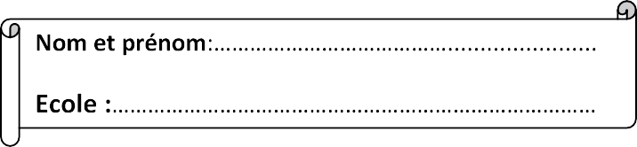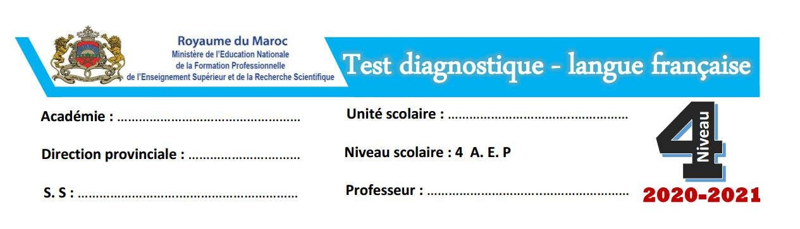

A- Dire : 8pts
2021 - 2022

Amener les apprenant à travers des situations de communication à :
- Se présenter.
- Citer par ordre les jours de la semaine et les mois.
- Distinguer et nommer des couleurs, des fournitures scolaires, des fruits, des légumes,
- Produire des énoncés oraux exprimant des actes de langage à partir des situations de communication
B- Lire : 8pts
1- Lis les syllabes : 2pts
la mi rau poi
du vo net tou 2- Lis : 3pts
la moto une robe un chat le ballon La tortue mange la salade.

3 Mets les mots en ordre pour construire une phrase : 3pts Joue - Nabil - billes - aux

le - dans - est - cartable - livre - Le

C- ECRIRE : 4pts

- Copie : 2pt



- Dictée : 2pt

